ผลการปฏิบัติงานสืบสวน
เดือน มิถุนายน พ.ศ.2569

วันที่ 4 มิถุนายน 2569 เวลา 18.00 น.
• พ.ต.ท.ภาณุมาศ ชูเกื้อ สว.สส.สภ.บ่อผุด พร้อมชุดสืบสวน ได้ร่วมกันจับกุมตัวMR.DOMENICO MARCOZZI อายุ 46 ปี สัญชาติ อิตาลี พร้อมของกลาง เฮโรอีน 5.25 กรัม ไอซ์ 3.08 กรัมอ ข้อกล่าวหา มียาเสพติดให้โทษประเภท 1 (เฮโรอีน ,ไอซ์) ไว้ในครอบครองเพื่อจำหน่าย สถานที่จับกุม สภ.บ่อผุด ต่อเนื่องบ้านเลขที่ 167/17 ม.1 ต.บ่อผุด อ.เกาะสมุย จ.สุราษฎร์ธานี

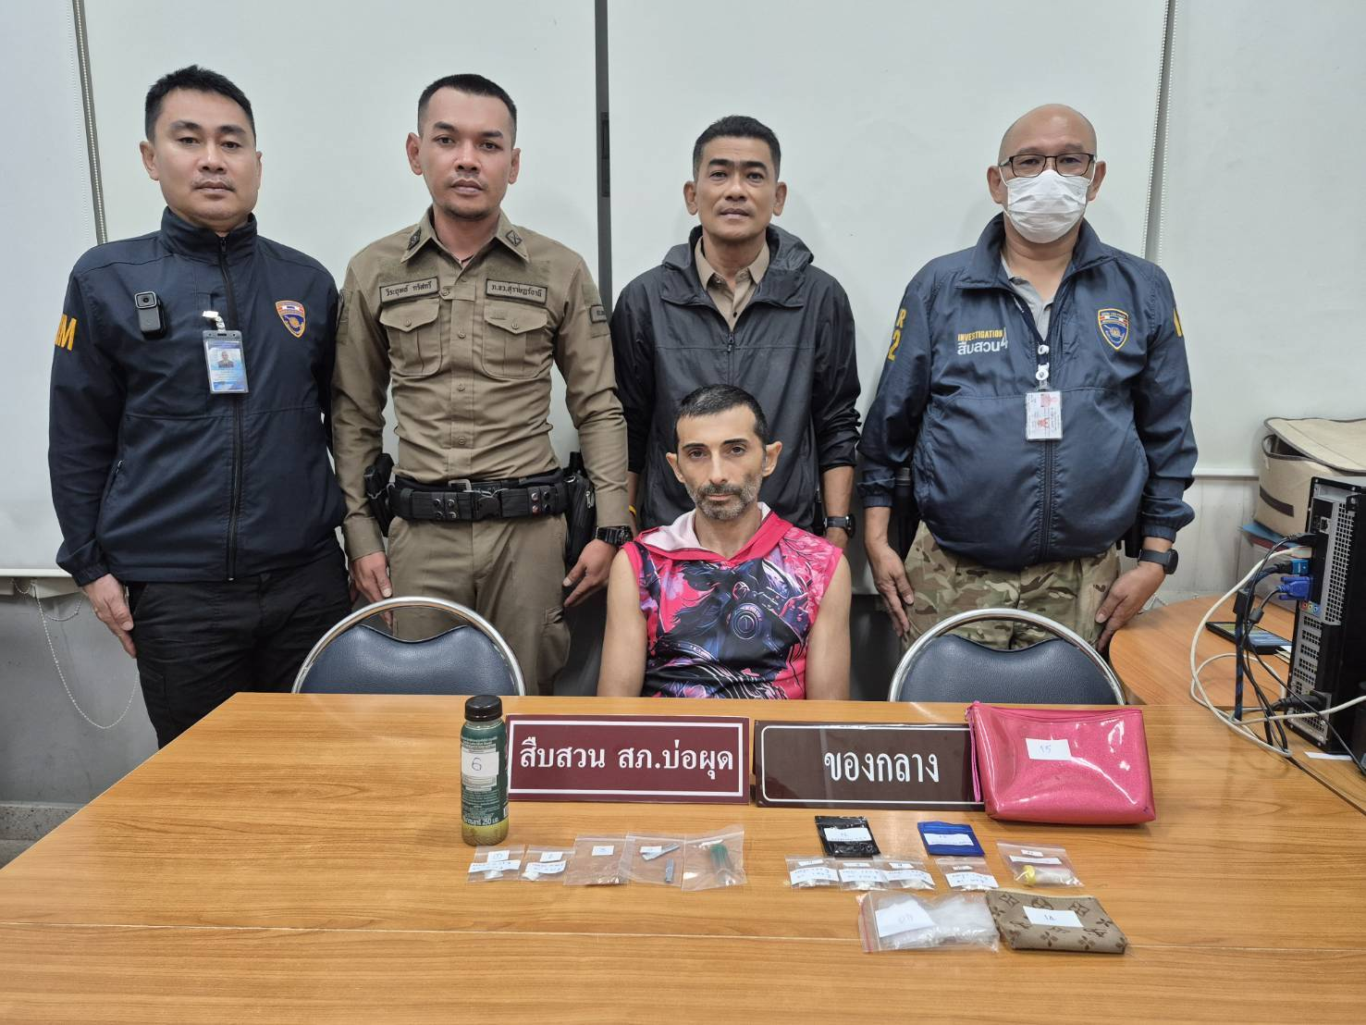

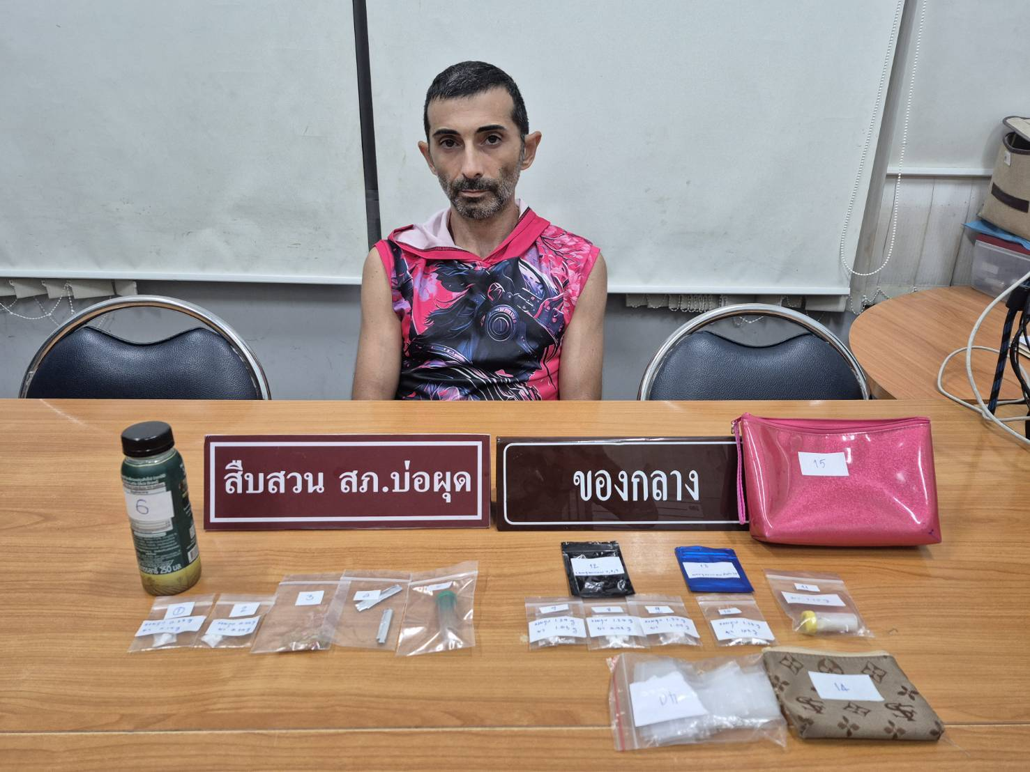

วันที่ 6 มิถุนายน 2569 เวลา 14.300 น.
• พ.ต.ท.ภาณุมาศ ชูเกื้อ สว.สส.สภ.บ่อผุด พร้อมชุดสืบสวน ได้ร่วมกันจับกุมตัว นายจารึก ไพรวงค์ อายุ 42 ปี ที่อยู่ 354/1 ม.7 ต.บางลาย อ.บึงนาราง จ.พิจิตร พร้อมของกลาง อาวุธปืนพกสั้นไทยประดิษฐ์ ไม่มีทะเบียน 1 กระบอก กระสุนปืนลูกซองเบอร์ 12 จำนวน 2 นัด ข้อกล่าวหามีอาวุธปืนและเครื่องกระสุนปืน ไว้ในครอบครองโดยไม่ได้รับอนุญาต สถานที่จับกุม บ้านไม่มีเลขที่ ม.3 ต.บ่อผุด อ.เกาะสมุย จ.สุราษฎร์ธานี

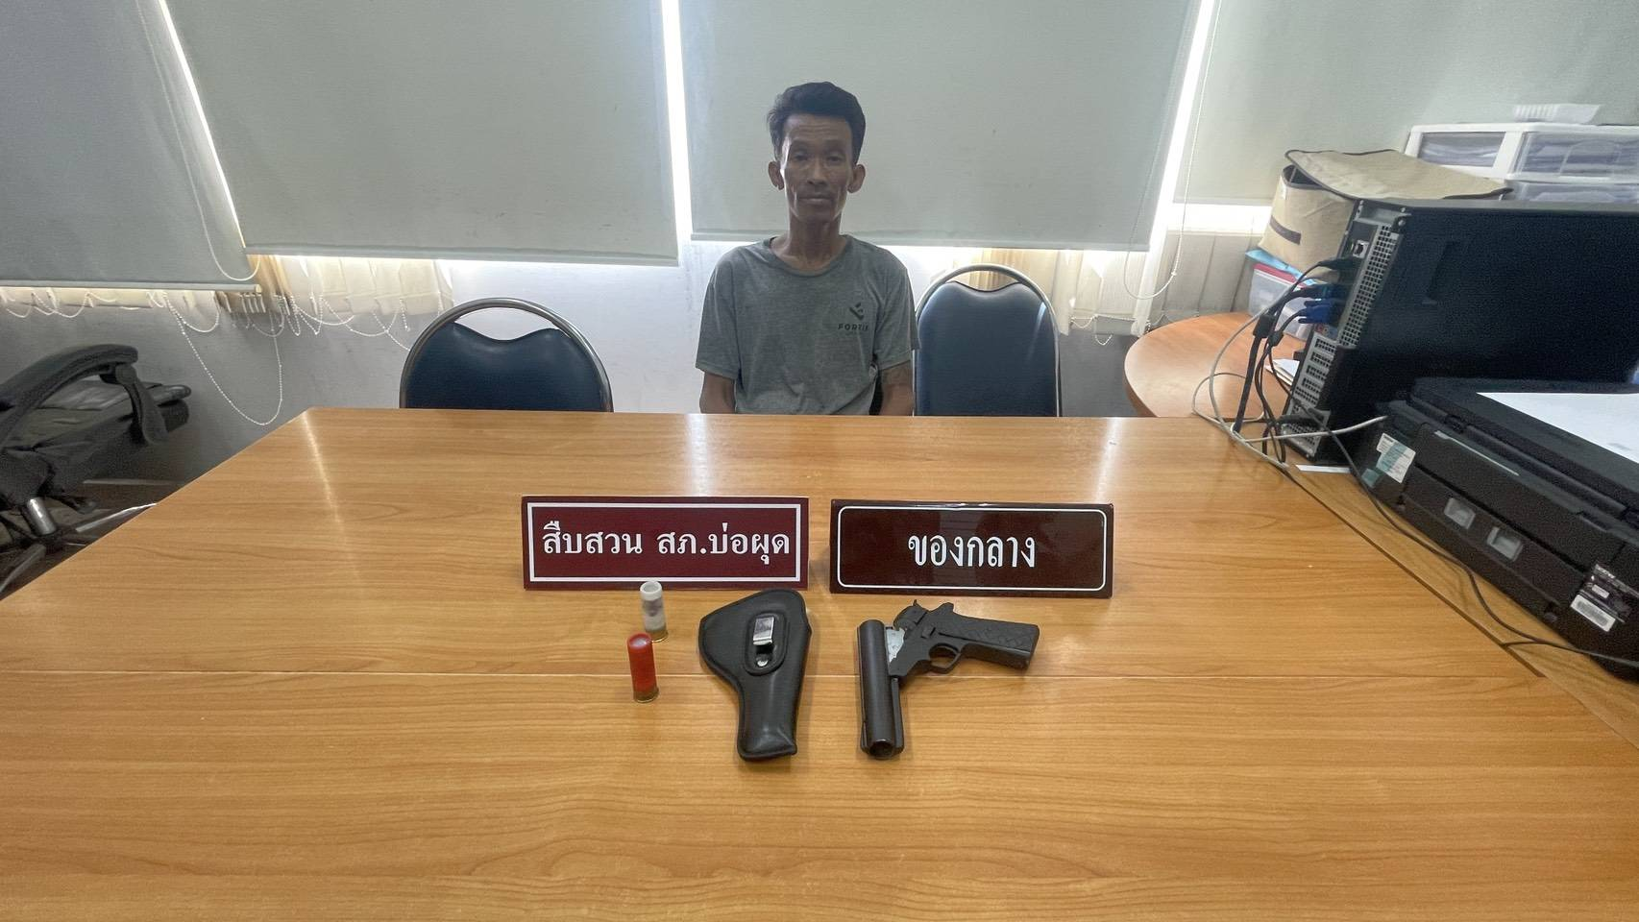

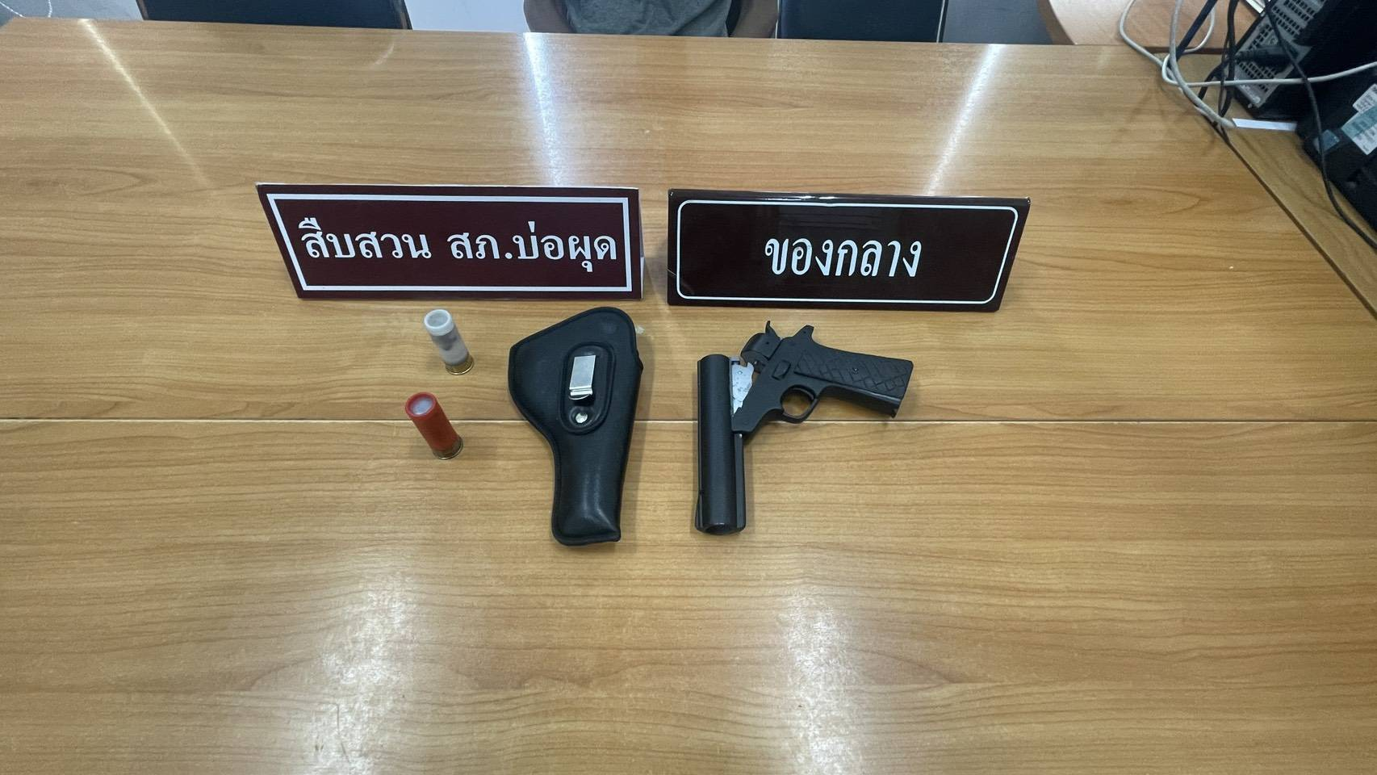

วันที่ 24 มิถุนายน 2569 เวลา 15.00 น.
• พ.ต.ท.ภาณุมาศ ชูเกื้อ สว.สส.สภ.บ่อผุด พร้อมชุดสืบสวน ได้ร่วมกันจับกุมนางสาวฐิติมา จันทร์คำ อายุ 29 ปี บ้านเลขที่ 46/1 ม.5 ต.ท่าเรือ อ.บ้านนาเดิม จ.สุราษฎร์ธานี ตามหมายจับศาลจังหวัดเกาะสมุย ที่ 232/2568 ลงวันที่ 25 กรกฎาคม 2568 ฐานความผิด ลักทรัพย์นายจ้างในเวลากลางคืน สถานที่จับกุม รพ.อบจ.สุราษฎร์ธานี ถนนหน้าเมือง ต.ตลาด อ.เมือง จ.สุราษฎร์ธานี

